附件2

图一 学历验证模板（供参考）
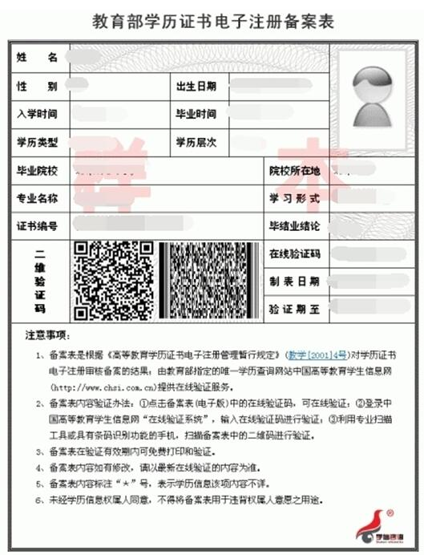

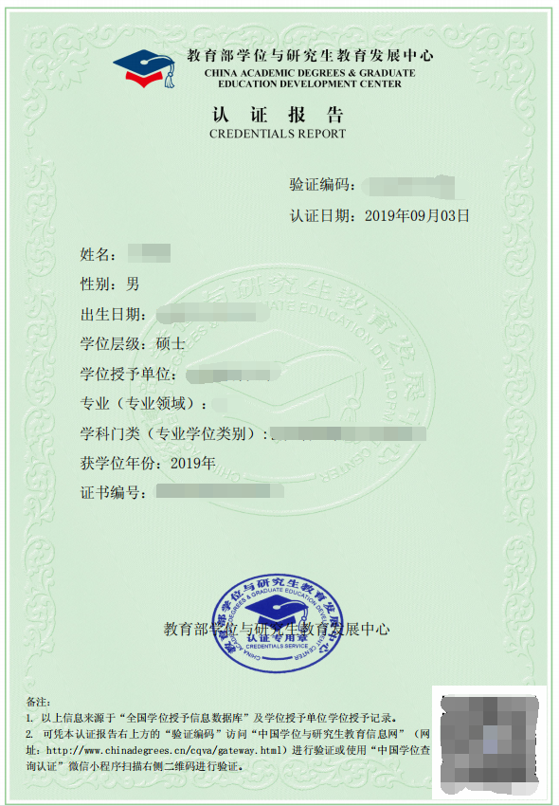
图二 2022.08.15前认证学位验证模板（供参考）

2022.08.15后办理2008年9月以来授予的国内学位证书的，学位在线验证报告试一下
https://www.chsi.com.cn/xwcx/index.jsp
学信网

